Organisasjonsplan

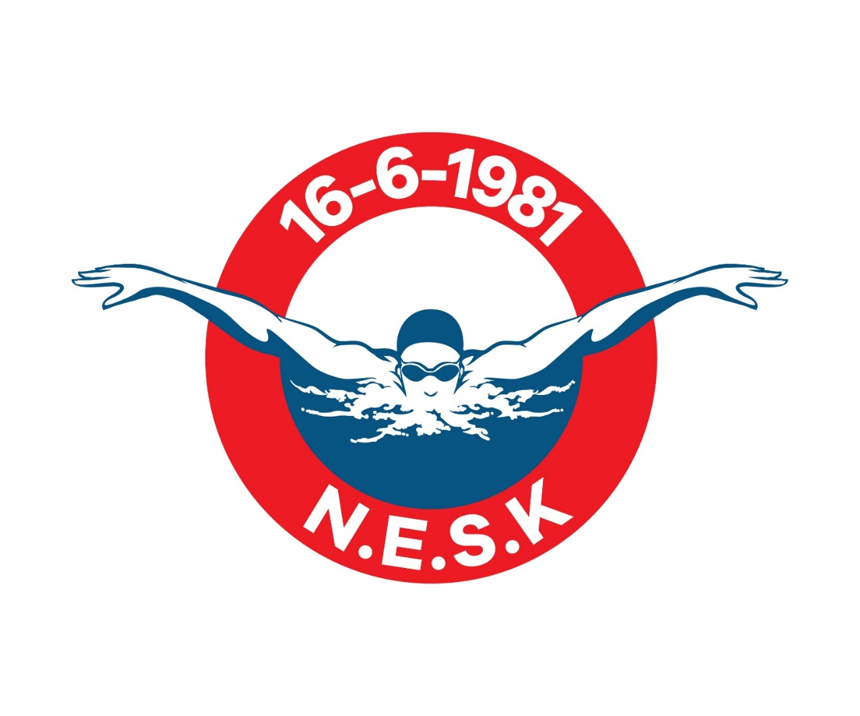

Innhold
Om klubben 4
Innledning 4
Opplysninger 4
Formål, visjon og verdigrunnlag 4
Organisasjonen 5
Årsmøtet 5
Styrets funksjon 5
Generelt ansvar for alle i styret 5
Leders oppgaver 5
Nestleders oppgaver 5
Sekretær 5
Økonomiansvarlig 5
Utøverrepresentant 6
Styremedlem 6
Varamedlem 6
Formelle komiteer og utvalg 6
Valgkomitee 6
Kontrollutvalg 6
Arbeidsgrupper, komiteer, utvalg og roller 6
Sportslig utvalg 6
Arrangementsutvalg 7
Sponsorutvalg 7
Hederstegnkomitee 7
Ansvarshavende for mottak av varsler om trakassering, seksuell trakassering og mistanke om overgrep 7
BS-ansvarlig 7
BS-koordinator 8
Lagleder 8
Gruppeleder sine oppgaver 8
Trener sine oppgaver 8
Reiseleder 8
Utøvere 9
Foresatte 9
Økonomi 10
Regnskap 10
Godtgjørelse 10
Lønn 11
Andre type utlegg 11
Avgifter 11
Lisensavgift/forsikring 11
Deltakeravgift konkurranser 11
Egenandeler 11
Økonomisk utroskap 12
Regler og retningslinjer i NESK 12
Regler for reiser 12
Trakassering 12
Seksuell trakassering og overgrep 12
Rutine ved mistanke om trakassering, seksuell trakassering eller overgrep 12
Rusmidler 13
Politiattest 13
Anti-Doping 13
Aktivitet i klubben 14
Årshjul 14
Barnas svømmeskole (BS) 14
Egne arrangementer 14
Stevner 14
Uapproberte stevner – rekruttstevner 14
Approberte stevner 14
Påmelding til stevner 14
Dugnad 15
Informasjon og kommunikasjon mot utøvere/foresatte/publikum 15
Informasjonsmateriell 15
Spond 15
Hjemmeside 15
Facebook 15
Åpen Facebook-side 16
Lukket Facebook-gruppe 16
Publisering av film og bilder 16
Profilering og klubbtøy 16
Anlegg og utstyr 16
Klubbens utstyr: 16
Klubbens utmerkelser 17
Æresmedlem 17
Årets utøver (vandrepokal) 17

Om klubben

Innledning
Nedre Eiker svømmeklubb (NESK) er medlem av Norges idrettsforbund, Norges Svømmeforbund, samt Norges Triathlonforbund og er underlagt lovnorm for idrettslag, vedtatt av Norges idrettsforbund.
Ved utgangen av 2020 har klubben 346 medlemmer. Disse er fordelt på 6 ulike svømmegrupper, Barnas Svømmeskole, samt en Triathlon-gruppe som ble etablert i 2015. De aktive svømmerne er i aldersgruppen 5-80 år og trener 2-6 ganger i uken.
Ved eventuell motstrid mellom Lovnormen og dette dokumentet, er det Lovnormen som har forrang.

Opplysninger
Stiftet: 16.06.1981
Adresse: Postboks 116, 3054 Krokstadelva (Buskerud Storsenter)
E-postadresse: BS.NESK@outlook.com (for Barnas Svømmeskole) eller post@nedreeikersvommeklubb.no, i tillegg brukes kontaktskjema på hjemmesiden.
Hjemmeside: https://nedreeikersvommeklubb.no/
Organisasjonsnummer Brønnøysundregisteret (enhetsregisteret og frivillighetsregisteret): 980 140 504

Formål, visjon og verdigrunnlag
NESKs visjon er å være den foretrukne klubben i området for å lære å svømme i. Det videre tilbudet og miljøet i klubben skal sikre at svømmerne er motiverte og fortsetter i klubben i hele sin aktive svømmekarriere.
NESK skal være en klubb for alle med fokus på respekt, fysisk og psykisk utvikling, tilhørighet og samhold.
NESK arbeider for at alle gis mulighet til å utøve svømmeaktivitet ut fra sine ønsker og behov.
NESKs hovedmål er: rekruttering gjennom Barnas Svømmeskole, utvikling av utøvere og trenere – og på organisasjonsmessig plan å opprettholde en bærekraftig økonomi.
NESK er tuftet på frivillighet og dugnadsånd. Svømmeklubben holder kontingent og egenandeler så lave som mulig, nettopp fordi ALLE skal ha mulighet for å være medlem.
Klubbens overordnende strategier og planer er organisert på følgende måte.

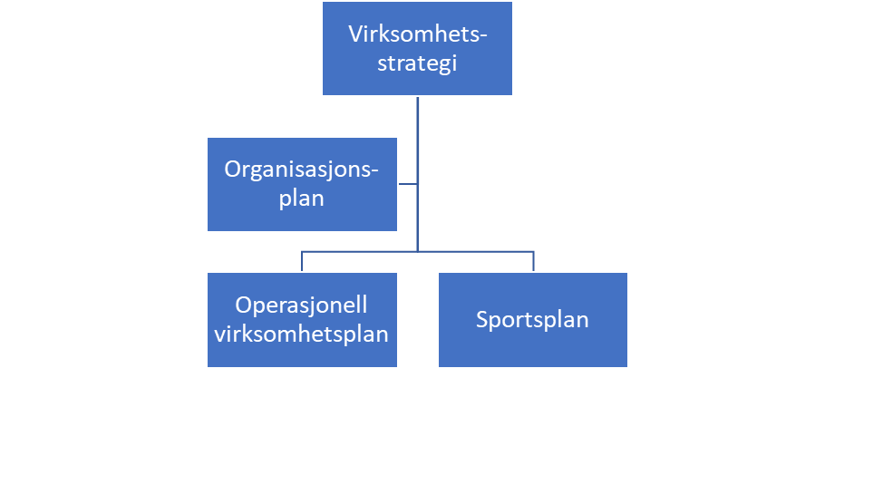
Det er kun virksomhetsstrategien og organisasjonsplanen som vedtas på klubbens årsmøte.

Organisasjonen

Årsmøtet
Årsmøtet er klubbens høyeste myndighet, og avholdes hvert år innen utgangen av mars måned.

Styrets funksjon
Klubben ledes og forpliktes av styret som representerer klubben utad. Styret er klubben høyeste myndighet mellom årsmøtene.

Generelt ansvar for alle i styret
- Iverksette årsmøtets og overordnede organisasjonsledds regelverk, vedtak og vedtatte virksomhetsstrategi, inkludert underliggende dokumenter.
- Påse at NESKs midler brukes og forvaltes på en forsiktig måte i samsvar med de vedtak som er fattet på årsmøtet eller i overordnede organisasjonsledd, og sørge for at klubben har en tilfredsstillende organisering av regnskaps- og budsjettfunksjonen samt en forsvarlig økonomistyring.
- Oppnevne komiteer/utvalg i henhold til klubbens organisasjonsplan.
- Oppnevne representanter til årsmøter/ting i overordnede organisasjonsledd dersom årsmøtet ikke har valgt representanter.
- Rapportere organisasjonsdata i samsvar med krav fastsatt av overliggende organisasjoner.

Leders oppgaver
- Lede klubbens daglige drift
- Bindeledd mellom NESK og de overliggende organisasjonsleddene (Norges svømmeforbund, Buskerud svømmekrets, Viken idrettskrets og Drammen idrettsråd)
- Representant på årsmøter/ting i overliggende organisasjonsledd
- Søke om tildeling av treningstider
- Innkalle til styremøter, utarbeide agenda og lede møtene
- Invitere til klubbens stevner
- Stevneleder på klubbens egne stevner
- Søke/innrapportere datoer for egne stevner til BSK/NSF
- Godkjenne utbetalinger
- Innkalling til årsmøte
- Klubbens årsmelding

Nestleders oppgaver
- Stedfortreder for leder

Sekretær
- Referent på styremøter
- Vedlikehold av klubbens arkiv
- Sammenstille og kopiere årsmøtepapirer
- Lage og vedlikeholde informasjon til nye utøvere

Økonomiansvarlig
- Fakturere kontingenter, treningsavgifter, egenandeler, sponsorer etc
- Følge opp at alle innbetalinger kommer inn
- Betale lisenser for utøverne
- Utarbeide og presentere klubbens regnskap
- Følge opp avtalen med regnskapsfører
- Lage årsbudsjett og presentere dette på årsmøtet
- Sikre at lønn utbetales i henhold til leverte timelister

Utøverrepresentant
- Delta på styremøter
- Stille i de komiteer, grupper og utvalg en er oppnevnt i
- Være bindeledd mellom styret og utøverne

Styremedlem
- Delta på styremøter
- Stille i de komiteer, grupper og utvalg de er oppnevnt i

Varamedlem
- Delta på styremøter
- Stille i de komiteer, grupper og utvalg de er oppnevnt i

Formelle komiteer og utvalg

Valgkomitee
Valgkomiteen velges på årsmøtet på fritt grunnlag, etter innstilling fra styret, og skal legge frem innstilling på kandidater til alle øvrige tillitsverv som skal velges på årsmøtet.

Kontrollutvalg
Kontrollutvalget skal ha tilgang til alle opplysninger, redegjørelser og dokumenter som utvalget anser nødvendig for å utføre sine oppgaver. Utvalget velges på årsmøtet og har følgende oppgaver:
- Påse at NESKs drives i samsvar med regelverk og vedtak
- Følge ekstra med på økonomien og at midler benyttes i samsvar med lover, vedtak, bevilgninger og økonomiske rammer
- Forelegges alle forslag til vedtak som skal behandles på årsmøtet, samt avgi en uttalelse til de saker som ligger innenfor sitt arbeidsområde.
- Føre protokoll over sine møter, avgi en beretning til årsmøtet og revidere regnskapet.
Viken Idrettskrets har utarbeidet en veileder for kontrollutvalg som NESK skal følge.

Arbeidsgrupper, komiteer, utvalg og roller

Følgende roller, komiteer og utvalg kan opprettes, men styret står fritt til å oppnevne utvalg og komiteer som er formålstjenlig. Dersom leder av utvalg/komitéen ikke er medlem av styret, skal leder rapportere til styret.

Sportslig utvalg
Sportslig utvalg skal bestå av et utvalg av klubbens trenere, og skal ledes av et av styrets medlemmer.
Styret får fullmakt til å endre medlemmer og ledelse av utvalget, hvis det er formålstjenlig.
Sportslig utvalg skal ha det overordnede ansvaret for:
- Utforme mål for treningsgruppene.
- Følge opp og utvikle trenerne i klubben.
- Sette opp konkrete mål for trenerne.
- Lage individuelle oppfølgingsplaner for enkeltutøvere, der det er formålstjenelig.
- Avgjøre hvilke utøvere som skal flyttes opp eller ned mellom gruppene.
- Sikre at det inngås arbeidsavtale med alle trenere.
- Utarbeide årsmelding fra komiteen.

Arrangementsutvalg
Utvalget skal bestå av et utvalg av klubbens foresatte eller andre ressurspersoner, og skal ledes av et av styrets medlemmer.
Styret får fullmakt til å endre medlemmer og ledelse av utvalget, hvis det er formålstjenlig.
Arrangementskomiteen skal ha det overordnede ansvaret for:
- Gjennomføring av klubbens arrangementer
- Sette opp dugnadslister til klubbens arrangementer
- Organisere innkjøp til arrangementer
- Utarbeide årsmelding fra utvalget

Sponsorutvalg
Utvalget skal bestå av et utvalg av klubbens foresatte eller andre ressurspersoner, og skal ledes av et av styrets medlemmer.
Styret får fullmakt til å endre medlemmer og ledelse av utvalget, hvis det er formålstjenlig.
Sponsorutvalget skal ha det overordnede ansvaret for:
- Søke om støtte hos stiftelser og legater
- Identifisere klubbens sponsorflater
- Utarbeide klubbens sponsorpakker
- Oppsøke og hente sponsorer til klubbens flater

Hederstegnkomitee
Komiteen skal bestå av et utvalg av klubbens tillitsvalgte, og skal ledes av styrets leder.
Styret får fullmakt til å endre medlemmer og ledelse av utvalget, hvis det er formålstjenlig.
Utvalget skal ha det overordnede ansvaret for:
- Sammen med hovedstyret identifisere og foreslå kandidater til klubbens æresmedlemsskap
- Sammen med Sportslig utvalg foreslå og innstille på kandidat til årets utøver

Ansvarshavende for mottak av varsler om trakassering, seksuell trakassering og mistanke om overgrep
Vedkommende oppnevnes av styret, hvis så ikke skjer, er det automatisk styreleder som trer inn i rollen. Ansvarshavende har følgende oppgave:
- Ansvaret for klubbens håndtering av varsler om trakassering, seksuell trakassering og mistanke om overgrep
- Kontaktpunkt ved mistanke- eller melding om trakassering
- Drøfte saken med klubbens styre.
- Opprette sakslogg
- Oprette styreprotokoll

BS-ansvarlig
Ansvar for å følge opp Barnas svømmeskole og være bindeledd mellom styret og svømmeskolen og skal være en del av styret. Følgende oppgaver:
- Sikre at det inngås arbeidsavtale med alle instruktører og operativ BS-ansvarlig
- Attestere timelister
- Følge opp operativ BS-koordinator

BS-koordinator
Er ansvarlig for den operative driften, inkludert:
- Rapportering til BS-ansvarlig
- Påmeldinger
- Fordeling på grupper og partier
- Kommunikasjon med foresatte
- Oppfølging av fakturering
- Oppfølging av instruktører, inkludert formell kompetanse
- Registrering av oppmøte

Lagleder
- I samarbeid med trener melde på utøvere til stevner
- Lagleder på stevner
- Bestille og koordinere logistikk og overnatting til stevner og treningsleire der dette organiseres av klubben

Gruppeleder sine oppgaver
- Utarbeide makrosyklus i henhold til sportsplan
- Sikre at trenerne kjenner og følger makrosyklusen
- Sende ut informasjonmateriell til nye svømmere som tas opp

Trener sine oppgaver
Er du trener i NESK, forventer vi at du:
- Leder trening i henhold til vedtatt makrosyklus og sportsplan
- Er punktlig – kom presis
- Er forberedt
  - Har program og opplegg til hver trening
- Er målrettet
  - Du skal jobbe mot målene som er satt
- Er respektfull
  - Møter utøvere med respekt og ingen utøver skal skjemmes ut i påsyn av andre
  - Ved disiplinærproblemer tas den aktuelle problemstillingen først med utøveren på tomannshånd. Dersom dette ikke fungerer kontaktes utøvers foresatte og sportslig leder involveres.
- Er tydelig og konsekvent i din kommunikasjon
- Er aktiv og engasjert
- Ser alle utøvere på hver trening
- Er lagbygger
  - Du skal jobbe aktivt for å skape tilhørighet, trivsel og et godt sosialt miljø
- Registrerer treningsoppmøte i NESKs valgte verktøy.

Reiseleder
Reiseleder utnevnes blant de frivillige som er med på arrangementet. Reiseleders oppgaver er:
- Til enhver tid kunne være tilgjengelig for utøverne.
- Sikre at alle som skal være med, faktisk er med på reisen.
- Skal holde øye med svømmerne under hele oppholdet.
- Organisere alle de praktiske gjøremålene på reise.

Utøvere
Utøvere må være medlem av klubben og medlemmers offisielle rettigheter og plikter er omtalt i Norges idrettsforbunds lovnorm. I tillegg forventer vi at du:
- Respondere på invitasjoner til trening, stevner og andre arrangementer via Spond
- Er punktlig
  - Dette betyr å komme tidsnok, ferdig dusjet og skiftet, og er klar når treningen starter
- Spiser før trening/stevner
- Følger starttider på stevner
- Husker drikkeflaske og eventuell mat til etter trening/stevne.
- Holder orden på ditt eget svømmeutstyr
  - Har utstyret i orden og klart på kanten når trening starter
- Hører etter når trener snakker
  - Når trener instruerer må du følge nøye med og konsentrere deg om å gjøre oppgavene riktig, samt å fortsette å prøve hvis du ikke lykkes første gang
- Har fokus/ er konsentrert om arbeidsoppgavene som skal utføres
  - Du må være fokusert for å bli bedre, du må prøve for å bli bedre
  - Ikke snakker/maser under instruksjon eller når det skal være fokusert trening
- Har full innsats både på land og i vann
  - Landtrening er like verdifull som svømmetrening
- Gjennomfører øvelser som beskrevet
  - Det er greit om du ikke får til en øvelse, men det er ikke greit å la være å prøve.
- Oppfører deg respektfullt ovenfor andre utøvere og trenere
  - Mobbing, erting, plaging eller stygg språkbruk mot andre er uakseptabelt
- Har positiv innstilling og godt humør
  - Utøvere har et felles ansvar for å skape trivsel
- Bidrar aktivt til at treningen blir bra, både for deg selv og de andre

Foresatte
Er du foresatt til en av utøvere i NESK, forventer vi at du:
- Forstår at det viktigste er at utøverne trives og har det gøy!
- Bidrar til at utøverne kommer i tide og har spist i forkant av trening/stevner
- Respondere på invitasjoner til trening, stevner og andre arrangementer via Spond
- Setter deg inn i reglene som gjelder for utøvere, trenere og foresatte.
  - Følg med på info fra klubben slik at du på best mulig måte samarbeider med klubben til det beste for utøveren.
- At dersom du er til stede i hallen (hvis det er lovlig), ikke involver deg i treningen
  - Ikke ta kontakt med trener(e) eller utøvere under trening.
- Tar kontakt og informerer trener om spesielle forhold som er viktig for treneren å kjenne til
- Respekterer treneren og dens arbeid, kompetanse og beslutninger.
- Motiverer utøveren til trening
  - Er du positiv til trening, påvirker det barnet ditt til å være positive på trening.
- Er støttende og heiende på stevner
  - Engasjement er bra, men husk at det er utøverne, ikke du som driver idrett.
  - Det er trenere som skal følge opp utøveren under stevnet mht det sportslige.
  - Ikke straff eller kritiser utøveren hvis resultatet ikke blir som forventet.
  - Støtt og gi ros – vis at du er like glad i barnet uavhengig av resultater.
  - Møt ikke utøveren med spørsmålet «Vant du?» – spør heller «Var det morsomt?»
- Stiller på dugnader
  - Klubben må ha hjelp til å arrangere egne stevner, samt andre dugnader.
- Kontakter ledelsen i klubben direkte hvis du lurer på noe som ikke omhandler treningssituasjonen
- Respekterer klubbens arbeid
  - Det er frivillig å være medlem, men er du med, må du følge klubbens regler.
  - Viser god sportsånd og respekt for andre.
  - Ved uenighet – snakk med den det gjelder, ikke om.
- Lærer utøveren god oppførsel og folkeskikk
  - Går foran som et godt eksempler. Du skal støtte utøveren, men ikke vær blind for at de også kan gjøre feil.
  - Lærer utøveren å takle både motgang og medgang.

Økonomi
NESK benytter følgende fullmaktsmatrise.

 | Styret | Styreleder | Leder Sportslig Utvalg | BS-ansvarlig | Kommentar
Signere avtaler på vegne av idrettslaget | Ja | Inntil 50 000,- | Inntil 25 000,- | Inntil 25 000,- | Signaturrett er registrert  i foretaksregisteret
Kjøpe/selge anlegg og utstyr | Ja | Inntil  50 000,- | Inntil 25 000,- | Inntil 25 000,-
Gjennomføre betalinger | - | Signatur i  fellesskap | Signatur i  fellesskap | - | Minimum to må signere  hver betaling
Godkjenne fakturaer | Ja | Inntil 50 000,- | Inntil 25 000,- | Inntil 25 000,- | Alle fakturaer må signeres  av minimum to personer
Opprette, endre eller slette bankkonto | - | Ja | - | - | -
Gi tilgang til betalingsfullmakt i bank | Ja | - | - | - | -
Godkjenne regnskap | Ja | - | - | - | -
Godkjenne budsjett | Innstiller til  årsmøte | - | - | - | -
Godkjenne timelister |  |  | Ja | Ja | -

Regnskap
Alle inn og utbetalinger skal gå gjennom klubben sin konto. Det er ikke lov å sette penger som tilhører klubbens medlemmer inn på personlige kontoer.
Alle egenandeler og startavgifter skal betales gjennom klubben.

Godtgjørelse
Trenere og lagledere har krav på kjøregodtgjørelse i henhold til Statens satser.

Lønn
Trenere og instruktører avlønnes etter en gitt lønnsmatrise som hvor alder og formell kompetanse avgjør hvilken lønn som skal beregnes. Lønnsmatrisen pr 01.01.2021 er som følger:
Alder | 15 år | 16 år | 17 år | 18 år og eldre
Grunnlønn | 104,- | 116,- | 127,- | 174,-
BG | 116,- | 127,- | 139,- | 185,-
VG |  | 150,- | 162,- | 208,-
T1 |  | 174,- | 185,- | 231,-
Gruppeleder |  | 231,- | 242,- | 289,-

Timesatsene indexreguleres i juni hvert år. (oppjustert med 2,7% juni 2021)

Andre type utlegg
Klubben dekker andre relevante kostnader etter avtale.
Reiseleder kan få utbetalt forskudd når en reiser med utøvere. Reiseleder skal da levere inn reiseoppgjør og kvitteringer for brukte penger. Reiseregning/utleggskjema med kvitteringer må fremlegges for å få igjen utlegg.

Avgifter
Kontingent vedtas på årsmøtet, alle andre avgifter fastsettes av styret.
Følgende roller betaler ikke kontingent:
- Styrets medlemmer
- Medlemmer av komiteer, utvalg og grupper
- Trenere og instruktører
Uavhengig av hvilken rolle aktive utøvere innehar, må de betale kontingent.

Lisensavgift/forsikring
Klubben dekker lisensavgift og forsikring for aktive utøvere.

Deltakeravgift konkurranser
Klubben dekker deltakeravgift for offisielle stevner.

Egenandeler
- Utøvere
  - Påmeldingsavgifter dekkes av klubben i sin helhet
  - Må betale egenandel på ca. 50 % for deltakelse på stevner med overnatting og treningsleir
  - Klubben dekker alle utgifter til reise og opphold i forbindelse med deltakelse i NM
- Trenere og lagleder
  - Får dekket reise og opphold knyttet til stevner og treningsleir
- Foresatte
  - Som kjører utøvere, får dekket drivstoffutgifter etter regning
  - Må selv dekke reise og opphold knyttet til stevner og treningsleire
Utøvere som velger å delta på stevner og treningsleire som ikke er i NESK/Glitre regi må selv dekke utgiftene til reise og opphold.

Økonomisk utroskap
Dersom noen oppdager uriktighet i pengebruk skal dette omgående varsles til klubbens ledelse, alternativt til kontrollutvalget. Saken skal forlegges Styret før eventuell anmeldelse til politi/offentlig myndighet, avhengig av alvorlighetsgrad.

Regler og retningslinjer i NESK

Regler for reiser
Følgende retningslinjer gjelder når NESK er på reiser
- Utøvere skal forholde seg til alle beslutninger fra reiseleder
- Alle skal møte presis til avtalte tidspunkt for trening og måltid.
- Alle hovedmåltider skal inntas i fellesskap
- Ved samlinger og stevner i utlandet, skal all aktivitet utenfor området avtales spesielt med reiseleder
- Etter avtale med reiseleder vil mobiltelefoner, nettbrett, PCer ol. bli samlet inn på kveldstid
- På reise er det viktig med tilstrekkelig restitusjon (hvile/søvn og riktig mat) og reiseleder setter derfor retningslinjer for når det skal være ro på rommet og kosthold
- God oppførsel forventes av alle
Foresatte kontaktes ved uønsket oppførsel og utøver kan bli sendt hjem for foresattes regning.

Trakassering
NESK vil ikke under noen omstendigheter akseptere at det forkommer mobbing i forbindelse med aktiviteter i klubbens regi. Dette gjelder både blant voksne og barn. Våre treninger skal alltid være trygge for alle.

Ved mistanke, eller tilbakemeldinger om mobbing vil klubben innkalle berørte parter (inkludert foresatte hvis det gjelder utøvere under 18 år) for samtale for om mulig å løse saken der og da. Hvis saken ikke kan løses av klubbens egne organer, vil ekstern bistand innhentes.

I alvorlige tilfeller kan klubben ekskludere utøvere/ledere/trenere.

Seksuell trakassering og overgrep
Seksuelle overgrep og seksuell trakassering er ikke forenlig med idrettens verdier. Det er
nulltoleranse for diskriminering og trakassering på bakgrunn av kjønn, etnisk bakgrunn, livssyn, legning og funksjonshemming i norsk idrett. NESK følger regler og retningslinjer vedtatt av styret i Norges idrettsforbund:
Seksuell trakassering og overgrep (idrettsforbundet.no)

Rutine ved mistanke om trakassering, seksuell trakassering eller overgrep
Klubben har følgende rutine ved mottak av varsel/mistanke om ovennevte:

Saken starter ved mottak av varsel om trakassering, seksuell trakassering eller mistanke om overgrep. Den som er fornærmet eller nærstående eller vitne kan henvende seg til en person de har tillitt til, hvis vedkommende ikke vil henvende seg direkte til klubbens ansvarlig oppnevnte. Varselet kan altså gis direkte til den ansvarlige eller via. mellomperson; foreldre, utøverkontakt, trener mv.

Varselet mottas til slutt av ansvarlig i klubben som starter saksbehandling.

Er det mistanke om lovbrudd?
- Nei:

  - Saksansvarlige inviterer de involverte til drøftelsesmøte.
  - Hvis den fornærmede ikke vil møte mistenkte i møte skal saksansvarlige legge til rette for at begge parter høres hver for seg.
  - Saksansvarlige informerer styret om utfallet av møtet
  - Styret beslutter hvordan saken håndteres videre
  - Informer alle involverte om videre saksgang

- Ja:
  - Er foresatte mistenkte for overgrepet?
    - Ja:
      - Ansvarlig kontakter barnevern/politi
      - Ansvarlig holder kontakt med politiet og holder styret orientert

    - Nei:
      - Ansvarlig informere de foresatte og melder saken til politiet i samråd med de foresatte
      - Videre intern saksbehandling i samråd med politiet – vurdere suspensjon - og om saken skal meldes NIFs domsutvalg
      - Sakene skal behandles så raskt som forholdene tillater det. Saker ved mistanke om lovbrudd skal behandles samme dag.

Rusmidler
NESK har nulltoleranse for bruk av rusmidler. Alle utøvere skal alltid møte et rusfritt idrettsmiljø.

NESK følger Norges idrettsforbunds regelverk og retningslinjer:
NIFs regelverk (idrettsforbundet.no)
Alkohol og tobakk (idrettsforbundet.no)

Politiattest
NESK følger Norges Idrettsforbunds praksis om å kreve fremvisning av politiattest uten anmerkninger fra alle personer over 15 år som utfører oppgaver som innebærer et ansvars- eller tillitsforhold overfor mindreårige eller personer med utviklingshemming. Se Idrettsforbundets sider for ytterligere informasjon:

Anti-Doping
NESK er et «Rent Idrettslag». Vi kjører opplæring av alle våre junior og senior utøvere og
forlanger at alle utøvere, trenere, styret og oppmenn har fullført programmet for «Ren utøver». Som en
del av det å være et «Rent idrettslag» har klubben utarbeidet en Antidopingpolicy som er godkjent av
Anti Doping Norge.

Aktivitet i klubben

Årshjul
Sportslig utvalg og BS-ansvarlig er i samarbeid ansvarlig for å utarbeide et årshjul som viser alle planlagt aktiviteter, unntatt ordinære treninger.

Barnas svømmeskole (BS)
BS er et svømmeopplæringstilbud rettet mot barn i alderen 5-12 år (kravet er at utøveren kan stå på «grunna» og ha nesen over vann). Dette er grunnmuren i vår virksomhet. Målet til NESK er av vår svømmeskole skal være den foretrukne svømmeskolen i vårt område.

Barnas Svømmeskole består av kursnivåene Hval (første kurs), Pingvin, Selunge, Sel og Sjøløve (siste kurs). Kursene går over 12 søndager, hvor hver svømmetime er på 45 minutter.
Etter fullført kursserie har barna hatt 60 undervisningstimer, og skal da behersker svømmeartene bryst, crawl og rygg, i tillegg til livredding. Det hender at utøverne må gjennomføre samme kurs flere ganger for å oppnå kompetansemålene beskrevet på NSF sin hjemmeside.
Instruktørene på Barnas svømmeskole er hovedsakelig utøvere i klubben. Klubben sørger for at instruktørene får nødvendig kurs og opplæring.

Egne arrangementer
Det er viktig for NESK å tilrettelegge for et godt sosialt miljø i klubben slik at alle trives. Vi gjennomfører følgende faste arrangement:
- Eknessvøm, approbert stevne medio februar
- Eknesrekrutten, rekruttstevne medio april
- Julesvøm (klubbmesterskap og lyssvøm) - for alle utøvere og foresatte
- Juletrefest i januar – for utøvere og foresatte på A-, B- og C-gruppene
- Discokveld – for utøvere på A-, B- og C-gruppene, vanligvis i oktober
- Sommeravslutning med overnatting på Hagatjern - for utøvere på A-, B- og C-gruppene, medio juni
Arrangementene gjennomføres ved hjelp av foresatte som stiller på dugnad.

Stevner
Svømmerne blir invitert til utvalgte stevner gjennom året. Klubben prøver så langt det er mulig å prioritere lokale stevner (stevner i tidligere Buskerud).

Uapproberte stevner – rekruttstevner
Utøvere under 10 år kan ikke delta på approberte stevner. De deltar på rekruttstevner, her er det ingen rangering av og det blir gitt deltakerpremie til alle.

Approberte stevner
Approberte stevner følger Norges Svømmeforbunds (NSF) stevnereglement. Deltakere på approberte stevner må ha løst lisens.

Påmelding til stevner
Trener sammen med utøveren blir enige om hvilke øvelser som skal svømmes. Utøvere som ikke har egen bruker på medley.no meldes på av trener/lagleder.

Dugnad
NESK er helt avhengig av at foresatte bidrar i styrearbeid, stiller som lagledere, reiseledere og annet dugnadsarbeid. Vi er avhengige av at alle bidrar.
Det forventes at alle stiller seg til disposisjon for dugnadsarbeid for klubben når svømmeklubben bidrar i arrangement også utenfor klubbens faste arrangement, samt når det inntreffer ekstraordinære situasjoner/hendelser (f eks. Pandemier).

Informasjon og kommunikasjon mot utøvere/foresatte/publikum
NESK benytter seg av ulike kanaler for å kommunisere med utøvere, foresatte, publikum og sponsorer.

Informasjonsmateriell
Alle utøvere og foresatte skal motta informasjonsmateriell som minimum inneholder:
- Generell informasjon om klubben (Spond, Facebook etc)
- Hvor en finner årshjulet
- Treningsavgifter, klubbmedlemsskap og andre eventuelle kostnader
- Kontaktinformasjon til leder sportslig utvalg/BS-ansvarlig, gruppeleder/BS-koordinator, trenere og lagleder
- Forventninger til utøvere og foresatte
- Treningstider
- Utstyr på trening og eventuelt stevner
- Informasjon om stevner for utøvere på A, B og C-gruppene
  - Hvilke regler gjelder
  - Hvordan gjennomføres stevner
- Samtykkeskjema til publisering av film og bilder
- Informasjon om Klubbkolleksjon, kjøp av briller og badehetter, samt vår avtale med Intersport og Klubben.no

Spond
Spond (app) benyttes for å kommunisere direkte med utøvere/foresatte på A-, B- og C-gruppene. Her legges informasjon om treninger ut, og utøvere kan melde fravær og kommunisere direkte med sin trener. Utøvere på A og B registeres med egen kontaktinformasjon i Spond, mens for utøverne på C-gruppene registreres kun foresatte.
NESK ønsker at Spond brukes aktivt.

Hjemmeside
NESK har egen nettside med generell publikumsinformasjon. Her ligger informasjon om Barnas svømmeskole, treningstider, innmelding, priser, kontaktpersoner, klubbrekorder og arrangement. Nettsiden skal i hovedsak være en statisk side som krever minimalt med oppdateringer. Faste oppdateringer inkluderer publisering av nyhetssaker, klubbrekorder og arrangement.
https://nedreeikersvommeklubb.no/

Facebook
NESK har en åpen Facebook-side og en lukket Facebook-gruppe.

Åpen Facebook-side
Siden brukes i hovedsak til å fremme klubben gjennom positive poster om våre utøvere og vårt tilbud gjennom Barnas svømmeskole. Siden brukes til å dele viktig informasjon som gjelder enten BS eller klubben generelt.

Lukket Facebook-gruppe
- Gruppen er for utøvere og foresatte på A-, B- og C-gruppene
- Utøvere og foresatte på A, B og C oppfordres til å søke om medlemsskap i gruppen
  - Aldersgrensene for Facebook respekteres av NESK, så ingen utøvere får være medlem av lagets gruppe før fylte 13 år.
  - Medlemskap blir først gitt av admin når det er bekreftet at man enten er svømmer eller foresatt til en svømmer på en av nevnte grupper.
  - Medlemsskap for utøvere og foresatte som ikke lenger er medlem av klubben fjernes
- I gruppen deles informasjon om treninger, stevner, dugnadsaktivitet, kurs og annet som er relevant.
- Bilder som publiseres på lukket gruppe skal ikke deles utenfor gruppen, med mindre det er tydelig spesifisert at dette er ok.
- Admin har ansvar for å slette/moderere poster/kommentarer som er upassende.

Publisering av film og bilder
NESK følger Idrettsforbundets retningslinjer mht publisering av film og bilder.

I forbindelse med innmelding i NESK må en signere på skjema for samtykke til publisering av film og bilder. Det er mulig å trekke samtykket og be om at bilder slettes.

Profilering og klubbtøy
NESKs visjon er å være den foretrukne svømmeklubben i området. Profilering av klubben er et viktig bidrag for å gjøre klubben synlig og kjent ved deltakelse på stevner og andre arrangement.
NESK har en egen klubbkolleksjon
- Kolleksjonen fås kjøpt på Intersport på Buskerud storsenter.
  - Kolleksjonen består av t-skjorte, hettegenser, jakke, bukse og shorts.
  - Avtalen vår med Intersport gir 30% rabatt på klubbtøy pluss 20% rabatt på øvrig sortiment i butikken (gjelder ikke allerede nedsatte varer eller elektronikk).
- Klubbtøy er frivillig å anskaffe. Bruk gjerne NESK-tøy på stevner, men husk at NESK-hette er obligatorisk på approberte stevner.
- NESK har et lager av svømmehetter med NESK-logo, samt svømmebriller.
  - NESK bestiller svømmehetter via Klubben.no og briller fra lane4.se.
  - Utøvere og foresatte kan henvende seg til trener for å få kjøpt briller og hette.
- NESK har avtale med Klubben.no, som blant annet selger badetøy. Her får NESK-medlemmer 20% rabatt.

Anlegg og utstyr

Klubbens utstyr:
- Svømmeklubben har 4 stk nøkler til svømmehallen. BS-koordinator skal ha en nøkkel.
- To skap i svømmehallen som inneholder diverse utstyr for svømming.
- Skap på personalrommet som inneholder diverse til servering (engangsbestikk, tallerkener, søppelsekker med mer), svømmebriller og klubbens svømmehetter
- To skap under tribunene i idrettshallen som inneholder: stoler, diverse utstyr til arrangement, 2-3 lavvoer, 2 kjølebokser, baneskillere, vaier til baneskillere, tidligere regnskapspapirer mm. Nøklene til skapene henger hos vakta i Ekneshallen.
- Stor grill og aggregat som står på låven til Lotte Steenberg
- Klubben har 35 våtdrakter og flytebøyer
- Klubbtøy ligger foreløpig hos sekretær, inntil ny lokasjon er identifisert

Klubbens utmerkelser
Forslag om tildeling kan fremmes ved klubbens medlemmer eller styre. Forslagene skal fremmes skriftlig ovenfor hederstegnkomiteen som avgir sin innstilling overfor styret. Styret må være enstemmig i sin beslutning om tildeling. Det skal føres protokoll over tildelte hederstegn.
Styret kan til enhver tid velge å gi en ekstra oppmerksomhet til en som har gjort en ekstra innstas for klubben.

Æresmedlem
Dette er klubbens høyeste utmerkelse og kan tildeles personer som over lengre tid har ytet spesiell innsats for svømmeidretten i klubben og markert klubben på en positiv måte utad. Æresmedlemmer mottar en fortjenestemedalje og en diplom.
Æresmedlemmer fritas for medlemskontingent. Utnevnelsen skjer på klubbens årlige juletrefest.

Årets utøver (vandrepokal)
Klubben utnevner hvert år årets utøver. Dette er en vandrepokal som utdeles sammen med et diplom på årets juletrefest. Utøverne vurderes etter følgende kriterier:
- Sportslig fremtreden
- Personlig innsats
- Inspirerende og lagoppbyggende fremferd
- Humørfylt og samarbeidende arbeidsform

